SSI
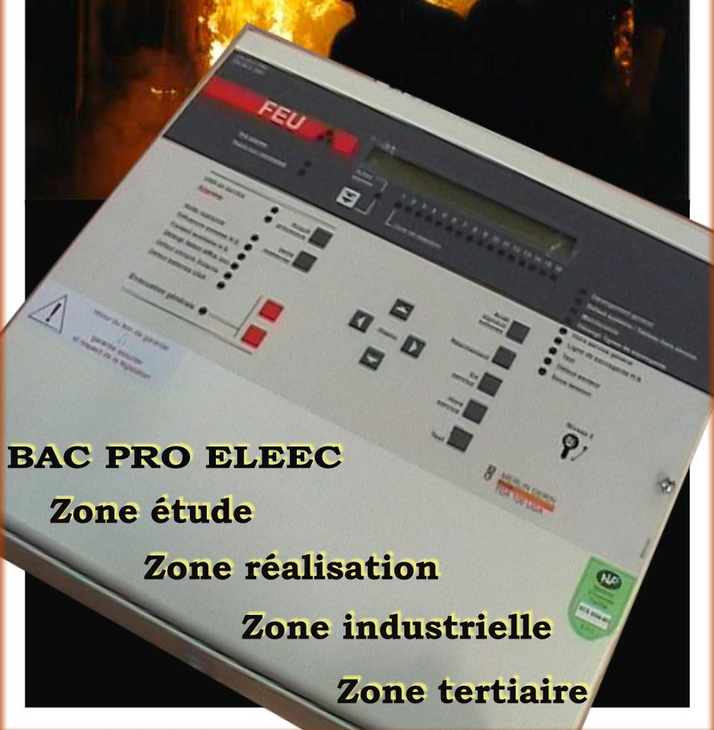
(Système de Sécurité Incendie)

Description du système
Une armoire TDA 100 UGA gère la sécurité incendie sur la salle système et la salle cour. Une boucle de détection raccorde les 6 détecteurs de différents type (optique de fumée, thermique, thermo-vélocimétrique) situés au plafond et les 7 déclencheurs manuels . Ces détecteurs et déclencheurs sont appelés points de détection.
Ce système et limité à la surveillance et à la gestion des pré-alarmes et alarmes incendie. Il ne comporte pas de gestion de portes coupes feu, de système de désenfumage, ou autres éléments de mise en sécurité, il s’agit donc d’un équipement d’alarme EA, et pas d’un SSI, système sécurité incendie au sens strict.
Il comprend deux batteries d’accumulateurs pour le maintien de la surveillance pendant 24 h en cas de coupure de l’alimentation, plus deux pour le signal d’évacuation de 5 mn toujours en l’absence d’alimentation.

Ces points de détections sont repérés sur la boucle par une adresse paramétrée à l’installation à l’aide de roues codeuses, ce qui les identifiera lors du signalement d’un défaut. Les 3 déclencheurs manuels de la salle de cours ont une adresse commune (boitier « mac » module d’adresse collective).

Modes de fonctionnement :
- Veille : surveillance de tous les points en permanence. Si détection, déclenchement d’un signal de pé-alarme. Au bout d’un certain temps, réglable, si il n’y a pas d’acquittement, déclenchement du signal d’évacuation pendant minimum 5 mn (norme).
- Veille restreinte (tous les points sont surveillés ,déclenchement du signal de préalarme mais pas de signal d’évacuation sauf si un opérateur de sécurité incendie le déclenche (2 boutons rouges en face avant)

- Hors service :
- Sur boucle : les détecteurs de la boucle ne seront plus surveillé par contre les déclencheurs manuels sont toujours actifs (configuration par défaut, possibilité de modifier)
- Sur zone : la boucle est divisée en plusieurs zones en général représentatives des différentes fonctions des parties à surveiller ( modifiable par logiciel) le mode H.S. sur zone aura le même effet que sur la boucle mais limité a la zone sélectionné (jusqu’à 16 zones différentes possibles, ici 5 paramétrées).
- Sur point : un point (détecteur ou déclencheur) peut être mis hors service sans limitation de la part du logiciel, les différentes commande au niveau du tableau sont accessible part niveau d’autorisation (habilitation en fonction de formation au risques incendie)

Niveau 1 : Formation surveillance de base permet l’accès au local sécurité incendie, donc au tableau. Déclenchement d’une évacuation générale par appui sur les 2 boutons rouges en cas de préalarme confirmée.
Niveau 2 : Formation plus importante, habilitation pour intervenir sur le système . Clé tournée à gauche, accès au choix des modes de fonctionnement et différentes informations.
Niveau 3 : : Formation plus haut niveau, habilitation pour intervenir sur le système en paramétrage .
Clé à gauche et code (pavé de 4 flèches pour défilement code) accès aux paramétrages, code dans documentation mise en service.
Niveau 4 : intervention technique au niveau des composants.

